
PROYECTO FIN DE CICLO

Título:
Alumno:
Nº Alumno:

CICLO FORMATIVO DE GRADO SUPERIOR EN
……
Curso 2024-2025

DECLARACIÓN JURADA DE AUTORÍA

D. / Dña. ________________________________________, con N.I.F. ________________, D. / Dña. ________________________________________, con N.I.F. ________________, D. / Dña. ________________________________________, con N.I.F. ________________, como autor/es de este documento académico, titulado:
_____________________________________________________________________________________
y presentado como Proyecto Fin de Ciclo para la obtención del Ciclo Formativo de Grado Superior en_________________________________________________________,

DECLARO QUE

Soy/somos el/los único/s autor/es del trabajo, con la excepción de referencias a contenidos o ideas de otros autores, en cuyo caso han sido explícitamente citados.
El trabajo remitido es un documento original, que no ha sido publicado, ya sea total o parcialmente, ni presentado para obtención de un título académico en ninguna institución académica u organización.
No he trasgredido ninguna norma universitaria con respecto al plagio ni a las leyes establecidas que protegen la propiedad intelectual.
Soy consciente de que el hecho de no respetar estos extremos es una falta grave de integridad académica y podrá ser objeto de sanciones.

En _____________, a ____ de ______________________ de 20____

(firma) (firma) (firma)
Fdo.: Fdo.: Fdo.:
RESUMEN

(Resumen en español)

ABSTRACT

(Resumen en inglés)

Contenido
1. TITULO PRINCIPAL (ejemplo) 5
1.1. Título del apartado (ejemplo) 5
2. INTRODUCCIÓN 7
3. REQUISITOS FUNCIONALES 7
4. DISEÑO DE LA SOLUCIÓN 7
4.1. Mapa de navegación 8
4.2. Modelo de base de datos 8
4.3. Diseño de la arquitectura 8
4.4. Lenguajes utilizados 8
5. DISEÑO TÉCNICO 9
5.1. Libro de estilo 9
5.2. Definición de componentes 12
5.3. Diseño de tablas de la base de datos 12
6. DEMOSTRACIÓN 13
7. BIBLIOGRAFÍA 14
8. ANEXOS 14
8.1. Código fuente 14

ÍNDICE DE ILUSTRACIONES

Ilustración 1 : Título de la imagen. Fuente: 5

ÍNDICE DE TABLAS

Tabla 1: Título de la tabla. Fuente: 6

TITULO PRINCIPAL (ejemplo)
Texto de referencia para tomar formato e interlineado.
Fuente: Calibri 11pt
Interlineado: 1.5

Título del apartado (ejemplo)
Texto de referencia para tomar formato e interlineado.
Fuente: Calibri 11pt
Interlineado: 1.5
Ejemplos de tabla e ilustración.


Ilustración 1 : Título de la imagen. Fuente:

Tabla 1: Título de la tabla. Fuente:
Columna 1 | Columna 2 | Columna 3

Ejemplo de texto estructurado:
- Punto uno
- Vestibulum non nisi at lacus mollis ultrices eu a eros.
- Sed viverra, tortor ut gravida gravida, turpis lectus blandit ipsum.

INTRODUCCIÓN
Breve introducción del tema elegido. Aspectos generales.
Por qué elijes este tema para el proyecto desde el punto de vista personal. Es el único apartado donde se puede utilizar la primera persona.
El por qué elijes este tema para el proyecto desde el punto de vista técnico o de formación.
¿Qué pretendes con este trabajo? Se suele explicar el título del proyecto. Puede haber un único objetivo o un objetivo principal y varios objetivos secundarios.
Extensión máxima 1 hoja

REQUISITOS FUNCIONALES
Detallar los requisitos funcionales que debe tener la web o app a desarrollar. Los requisitos funcionales son aquellas acciones o funciones que debe ser realizar la solución técnica.
Ejemplos de requisitos funcionales pueden ser las acciones de registrar usuarios, realizar compras, escribir comentarios, etc.
En este apartado se debe describir que es lo que tiene que hacer la aplicación, sin entrar en consideraciones técnicas. Después de la lectura de este apartado se debe tener una visión clara de todas las funcionalidades que luego se van a desarrollar. Se puede plantear este apartado desde un enfoque del usuario de la aplicación, comentando las acciones que puede desarrollar y las pantallas que se va a encontrar.
Extensión orientativa 2 hojas

DISEÑO DE LA SOLUCIÓN
Basado en los requisitos funcionales, en esta sección se especifican el diseño que se plantea del proyecto para asegurar que dará respuesta a las funcionalidades planteadas.
Su diseño el lógico o conceptual, sin ser necesario detallar técnicamente como se desarrolla la solución, donde se realizará en el apartado Diseño técnico de la solución.

Mapa de navegación
Basado en los requisitos funcionales, en esta sección se especifican las pantallas y las interacciones que tendrá el Proyecto para asegurar que dará respuesta a las funcionalidades planteadas.

Modelo de base de datos
Se incluye el diseño Entidad / Relación con todas las entidades que sean necesarias para albergar los datos de la solución.
Incluir una breve descripción de cada entidad, especificando para que se va a utilizar, y que posteriormente servirá para completar la descripción de la tabla en el modelo relacional.
Este modelo contiene las entidades, sus atributos, sus relaciones entre ellas, sus y las cardinalidades.

Diseño de la arquitectura
La arquitectura muestra todos los componentes a utilizar en la solución, así como su relación entre ellos.
De forma general para una web se muestran los componentes principales (sin ser excluyentes):
BACK-END: Descripción de los servicios PHP que se vayan a programar (ej.. Proceso de login o registro de usuario)
FRONT-END: Descripción de como se relacionan los componentes desarrollados en HTML, CSS y Javascript.
SERVIDOR DE APLICACIONES: Que función tiene y que servidor de aplicaciones se ha seleccionado.
SERVIDOR WEB: Que función tiene y que servidor de aplicaciones se ha seleccionado.
GESTOR DE BASE DE DATOS: Que hace, que bases de datos contiene y desde donde se abre la conexión. Especificar que gestor se ha seleccionado (Oracle, SQL Server, MySQL, etc.)
Incluir una infografía de todos los componentes ayuda mucho a su entendimiento.

Lenguajes utilizados
Se especifican todos los lenguajes de programación utilizados en la solución, y el objetivo de cada uno (PHP, CSS, SQL, etc.)
Extensión orientativa 8-10 hojas

DISEÑO TÉCNICO
Los siguientes apartados describen con más detalle y con descripción técnica como se ha construido la solución.

Libro de estilo
Un libro de estilo de diseño es la guía que establece las reglas y pautas para la creación y el uso coherente de diseños en una web. Como mínimo, un libro de estilo debe especificar:
- Rejilla utilizada.
- Logotipo: Esta sección incluirá las especificaciones y pautas para el diseño, uso y colocación del logotipo de la empresa.
- Tipografía: Incluye las especificaciones y pautas para el uso de las tipografías en los diseños, incluyendo el tipo de letra, el tamaño, la altura de la línea, la distancia entre letras y palabras, entre otros.
- Paleta de colores: Esta sección describe la paleta de colores utilizada en el diseño, incluyendo los colores primarios, secundarios y acentos, así como las combinaciones de colores recomendadas.
- Imágenes y gráficos: Se especifican las pautas para el uso de imágenes, fotografías, gráficos y otros elementos visuales, incluyendo la calidad, el tamaño y la resolución.
- A su vez también se especifican los componentes gráficos/funcionales que tendrán la web.
  - Estilo de las cajas de texto y etiquetas
  - Estilo de los botones
  - Estilo de las listas
  - Estilo de las tablas
  - Mensajes de error
  - …

Ejemplos:
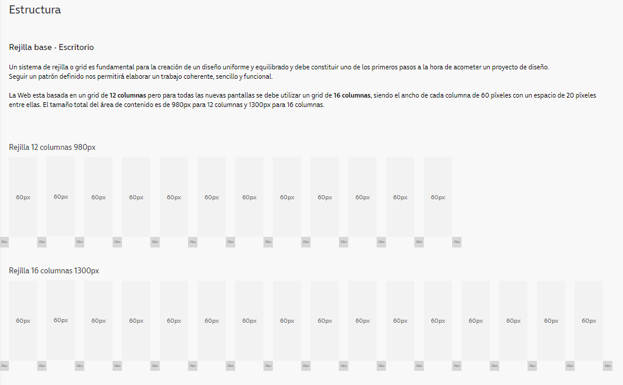

Componentes
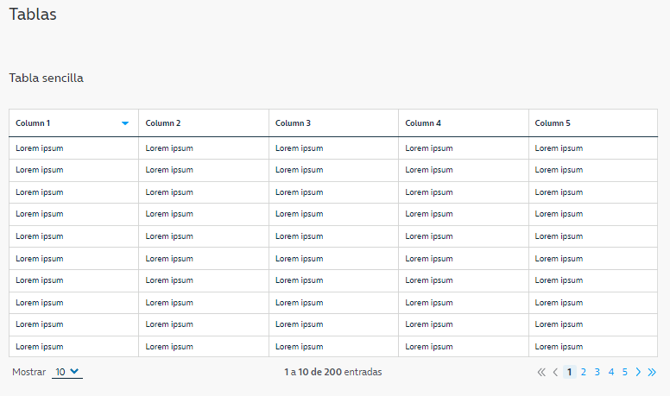
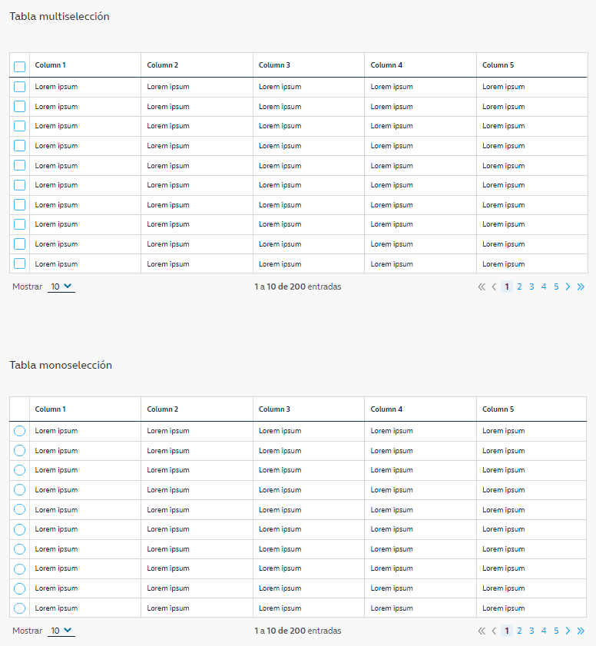
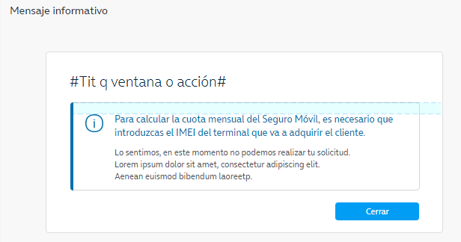

Definición de componentes
En este apartado se realizas una explicación de los principales componentes técnicos que forman parte del proyecto. Esto componentes pueden ser tanto FRONT como BACK. Corresponden a las piezas técnicas fundamentales que permiten el funcionamiento de la aplicación.

Un ejemplo:
Alta de Cliente
Con la información suministrada por el usuario en la pantalla altaCliente.html se realiza una llamada al servicio altaCliente.php pasando por POST toda la información necesaria para su grabación (Nombre, Apellidos, Dirección, Teléfono).
En el servicio altaCliente.php se realiza la apertura de la base de datos y se realiza el INSERT en la tabla CLIENTES.
En caso de que de un error este proceso de grabación se retorna FALSE como resultado del servicio para que en la pantalla se pueda visualizar el mensaje de error.

Diseño de tablas de la base de datos
En base al modelo Entidad/Relación, se especifica el modelo relacional en base a las reglas de transformación que sean de aplicación, y las formas normales si fueran necesarias.
El resultado debe especificar todas las tablas que se vayan a crear en la base de datos, con sus nombres, campos, tipos de datos, descripción, etc.
Se incluye a continuación un ejemplo de uso.

Tabla 1: Título de la tabla. Fuente:
Columna 1 | Columna 2 | Columna 3

Extensión orientativa 12-15 hojas

DEMOSTRACIÓN
Se especifican las instrucciones para instalar, configurar, ejecutar y utilizar la demo en base a los ficheros proporcionados.
Extensión máxima 1 hoja

BIBLIOGRAFÍA
Incluir las referencias (bibliográficas, de webs, etc.) que se hayan utilizado
Extensión máxima 1 hoja

ANEXOS

Código fuente
Se deben cargar en Canvas todos los ficheros de código utilizados en la web / app (.html, .js, .css, .sql, .java…)

En este apartado únicamente se listan y detallan los ficheros que se entregar en el proyecto, así como una breve descripción de cada fichero.

En ningún caso se debe copiar en este apartado las líneas de código en sí.
Extensión máxima 1 hoja

Fin del documento

